ESPECIFICAÇÃO DE CASO DE USO

|  |  |
| --- | --- |
| **Código** | CU014 |
| **Nome** | Visualizar clientes |
| **Prioridade** | Alta |
| **Descrição** | O administrador da academia visualizará os dados básicos dos clientes que frequentam a academia |
| **Atores** | Administrador da academia |
| **Pré-Condições** | O administrador deve estar logado no sistema e é necessário que o cliente, cujos dados desejam ser visualizados, esteja cadastrado no sistema |
| **Fluxo Normal** | 1 – O administrador da academia acessa a tela inicial;  2 – O administrador da academia clica na opção “Clientes”;  3 - O administrador da academia é encaminhado à tela de listagem dos clientes e clica no cliente por meio da lista de clientes cadastrados;  4 - O administrador da academia é encaminhado à tela de visualização do cliente; |
| **Fluxo Alternativo** | 3 - O administrador da academia pesquisa o cliente procurado na barra de pesquisa e vai para o passo 4. |
| **Pós-Condições** | O administrador da academia visualizará os dados dos clientes cadastrados |

PROTÓTIPOS

Tela inicial Tela de listar clientes

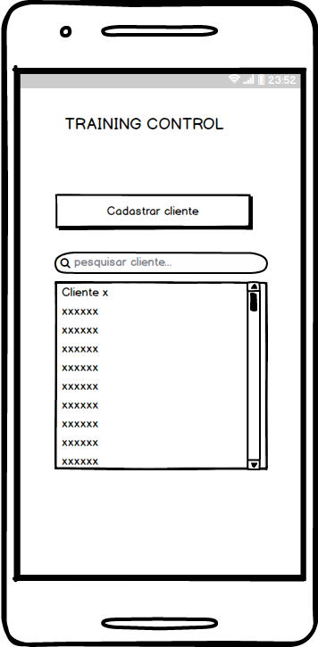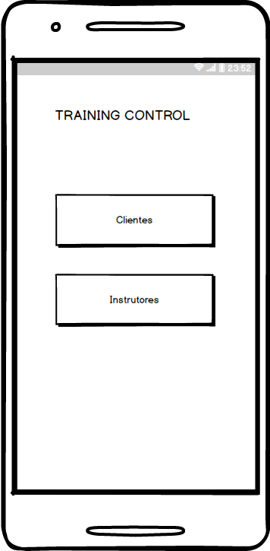

Tela de visualizar clientes

